莫拉克烙在陳友蘭溪流域的印記

楊明德 國立中興大學土木工程學系
林基源 朝陽科技大學營建工程系

一、前言
中度颱風莫拉克於2009年8月7日侵襲台灣，伴隨著西南氣流，帶來多日的豪大雨，致台灣中南部與東部縣市嚴重山崩、土石流及水患，並發生小林村全村幾近滅村之憾事，依據行政院莫拉克颱風災後重建推動委員會之統計資料，截至9月12日為止，總計全台619人死亡，76人失蹤，農林漁牧產物及民間設施災情損失高達164.7億元新台幣，道路、橋樑嚴重受損中斷者達254處，堤防受損57處，學校受淹水、土石流侵襲及道路中斷影響者1302所。莫拉克帶來這場「八八水災」之規模更超過1959年「八七水災」，造成民眾生命財產及家園嚴重損失，台灣土地遭遇劫難，更加發人深省「敬天畏地」的亙古深意。
此次莫拉克颱風造成的重災區皆在中央山脈西側之鄉鎮，北起南投縣信義鄉經嘉義縣阿里山鄉;高雄縣桃源鄉、茂林鄉、杉林鄉、甲仙鄉、那瑪夏鄉、六龜鄉;屏東縣三地門鄉、霧台鄉、來義鄉、牡丹鄉、高樹鄉、瑪家鄉，如圖一，為颱風帶來西南氣流被中央山脈阻擋降下強雨之經典案例。
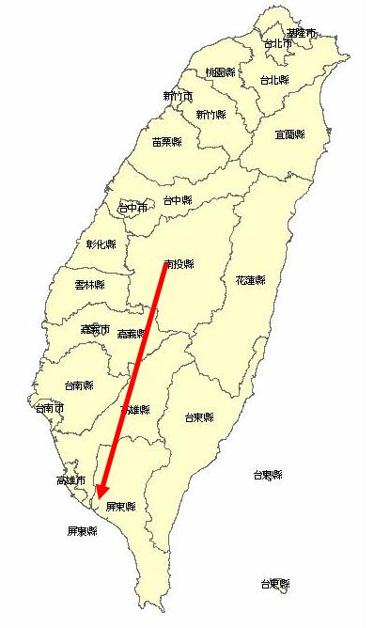
圖一莫拉克風災重點災情分佈示意圖

本文特別介紹位在重災區北端，南投縣之陳有蘭溪流域受災情形，本區域在1996年7月31日颱風賀伯過境台灣時，造成新中橫公路交通中斷外，更因大量土石傾洩而下，淹沒田園、房舍，沖毀公共設施，造成流域內27人死亡、14人失蹤的慘劇，引起社會莫大震撼【1】。1999年9月21日，台灣發生芮氏規模7.3級地震，震央於南投縣集集鎮，震源深度8公里。這百年來台灣最嚴重的地震造成2415人死亡、30人失蹤、11306人受傷、近11萬戶房屋全倒或半倒，台中縣與南投縣嚴重受創，而陳有蘭溪流域離震央最近距離僅十餘公里，流域內在地震過後，山坡地岩盤鬆動，地質破碎不堪。2001年7月30日，桃芝颱風來襲，造成中部地區及花蓮縣等發生嚴重土石流災害；全台計有103人死亡、111人失蹤、189人受傷，農業設施損毀、農田流失247公頃、埋沒455公頃，其中陳有蘭溪流域亦發生多處土石流災害，規模超過賀伯颱風【2】。陳有蘭溪流域在1996至2001五年當中即發生三次嚴重災情，當年可說是「五年三災」，讓人記憶猶新。
二、陳有蘭溪流域介紹
陳有蘭溪流域位於南投縣信義、水里、鹿谷鄉境內，形狀近似長方形，為濁水溪之重要支流之一，主流發源於玉山北峰八通關之金門峒大斷崖（海拔3910公尺），自南向北流經山區，於東埔附近有沙里仙溪匯入，並於和社附近有和社溪匯入後蜿蜒流經信義鄉及鹿谷鄉境，其下游於水里鄉新山、永興村附近匯入濁水溪本流，如圖二。主流全長42.4公里，流域面積約4萬5千公頃，主流平均坡降約6.75﹪，為濁水溪本流之3.7倍【2】，在台灣多山地區已算是相對陡峻，更勝過世界大多數河川平均坡度。
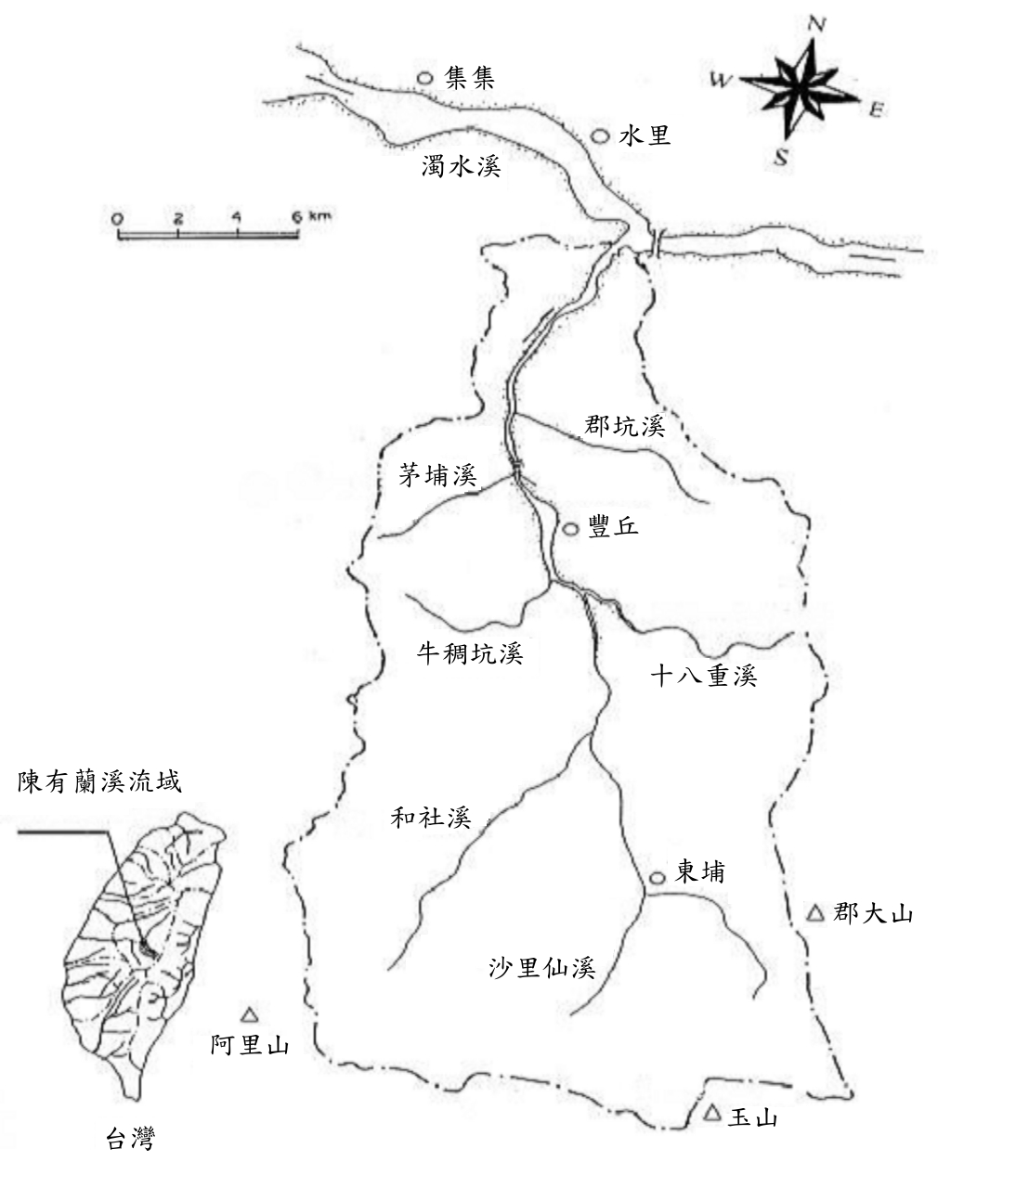
圖二 陳有蘭溪流域位置圖【2】
陳有蘭溪流域之整體地形南高北低、東高西低，概以玉山為頂點，匯集玉山北坡面、阿里山脈東坡（和社溪）、郡大山西坡之水，向北方於水里附近流入濁水溪，形成一直線狀縱谷地形，高差大（3000公尺以上）、坡降陡（6.75%）是陳有蘭溪河床特色【3】。流域範圍東以郡大山（標高3278公尺）為界、南以阿里山、玉山（標高3952公尺）及秀姑巒山為界，分別向北逐漸降低，山高谷深，河川向下切侵蝕的速率快速。
陳有蘭溪河谷沖積扇發達及崩塌地多為另二項地形上之特色【3】。河谷沖積扇發達表示該河川沖刷量大，且隱含地質變動快速的意義。陳有蘭溪的崩塌地主要有「向源侵蝕型」及「河岸侵蝕型」兩類，而崩塌地發達是河川沖刷量大的一另項主要原因，同時也隱含地質變動頻繁致山坡不穩定之意義。
陳有蘭溪流域出露之地層在地理上之分布，大致可劃分左右兩岸。陳有蘭溪左岸屬於中新世瑞芳群、三峽群及其相當地層等以砂岩、頁岩為主之地層，包括南港層、南莊層、關刀山砂岩、十六份頁岩、大窩粉砂岩等；其右岸屬於古第三紀亞變質岩區之新高層及其層位相當之地層，以灰色石英岩、變質砂岩、板岩及千枚岩為主，陳有蘭溪之地層分布如圖三所示。流域主要大構造為延著陳有蘭溪主流之陳有蘭溪斷層及其向南漸次延伸的斷層，其中包括沙里仙溪斷層和大塔口斷層。各斷層將該流域劃分為左岸的阿里山地塊及其右岸的玉山地塊兩大地質區【4】。
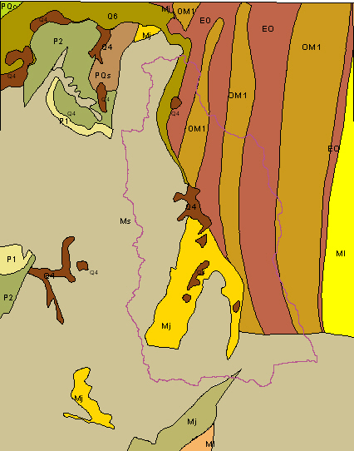 (EO):始新世至漸新世，白冷層，石英岩、板岩、煤質頁岩.
(OM1):漸新世至中新世，水長流層，硬頁岩、板岩、千枚岩
(Mj):中新世中期，瑞芳群及其相當地層，砂岩、頁岩
(Ms):中新世晚期，三峽群及其相當地層，砂岩、頁岩
(Q4):更新世，台地堆積，礫石、土、砂
(Q6):現代，沖積層
圖三 陳有蘭溪流域地質圖【2】
三、莫拉克風災陳有蘭溪流域災情調查
莫拉克颱風在南投縣造成的災害重創包括10人死亡6人失蹤，農林漁牧災損方面，約6億8千萬元，水利設施復建經費約1億2千萬元。其中大部分災損集中在水里鄉及信義鄉之陳有蘭溪流域，主要災點如表一及圖四，重大災情包括：1.台16線11K路基沖毀約300公尺，7部車落水。2.新山村路基掏空壽山橋及20多戶民宅遭沖毀，多戶民宅懸空。3.信義鄉神木村隆華國小遭土石流沖毀。4. 哈比蘭明隧道坡趾侵蝕(沖刷)造成大面積坡地崩塌。5. 台21線 96K至112.4K坡趾遭洪水淘刷造成多處邊坡大規模滑落，道路中斷。6. 神木村因霍薩溪、和社溪數條支流發生集水區崩塌及土石流造成數萬立方土石下移，愛玉子溪橋沖毀，對外聯絡道路沖毀中斷。7.台21線神木往塔塔加、阿里山路段之新中橫公路多處塌方。
目前台21線新中橫路段已搶通至神木村，往阿里山路段則尚未搶通，未搶通路段包括：台21線122k+500坍方約2萬立方(長80m寬10m高外側2m內側10m),台21線122k+600路基流失(長約100m深100m),台21線122k750坍方約5千立方(長100m寬8m高外側2m內側15m),道路阻斷。

表一 陳有蘭溪流域重大災點
地點 | 災情概述 | 坐標(公尺)
集集鎮台16線11K | 台16線路基沖毀約300公尺，7部車落水。 | X：230316  Y：2635211
水里鄉  新山村 | 路基掏空壽山橋及20多戶民宅遭沖毀，多戶民宅懸空。 | X：236317  Y：2629380
信義鄉 | 哈比蘭明隧道坡趾侵蝕(沖刷)造成大面積坡地崩塌。 | X：240775 Y：2608037
信義鄉 | 台21 96K~112.4 2多處道錄下邊坡坡趾遭洪水沖刷造成大規模邊坡崩落，道路中斷。 | X：238250 Y：2609078
信義鄉  神木村 | 隆華國小遭土石流沖毀，目前學校已封閉。 | X：237370 Y：2607916
信義鄉  神木村 | 神木村因霍薩溪、和社溪數條支流發生集水區崩塌及土石流造成數萬立方土石下移，愛玉子溪橋沖毀，對外聯絡道路沖毀中斷 | X：235183, Y：2602756  (愛玉子溪橋)  表單的底部
信義鄉  新中橫  台21線 | 122k+500坍方約2萬立方(長80m寬10m高外側2m內側10m)、122k+600路基流失(長約100m深100m)。、122k+750坍方約5千立方(長100m寬8m高外側2m內側15m),道路阻斷。 | X：240368, Y：2603974  (台21線122k+500)  表單的底部

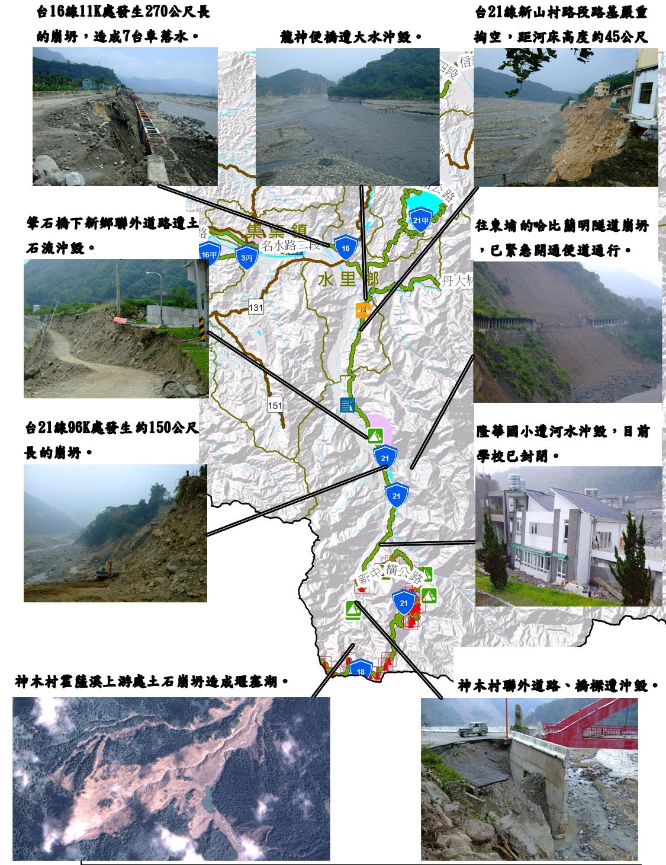
圖四 陳有蘭溪流域莫拉克風災重大災害點

四、莫拉克風災陳有蘭溪流域災因分析
致災原因依時間尺度長至短期可初步規納如下：
(一)地質及地形因素
本流域內造山運動劇烈，有地利斷層及陳有蘭溪等斷層通過，因此岩性破碎，不連續面發達，表層大都為組織疏鬆且膠結不良之土砂礫，多屬崩積土及沖積石質土，坡陡致土層淺簿，植生不易，雨水入滲後易造成崩塌及土石流。周圍高山環繞，玉山與阿里山兩大山脈高聳於東南及西南側，坡度大而河川短急，坡面侵蝕嚴重，坑溝蝕溝發達，溪谷兩岸坡度甚陡。陳有蘭溪集水區坡面平均坡度超過55﹪者有20,832 公頃，佔集水區面積之45.8﹪【2】，且溪谷之上游坡度大多超過20度，為容易崩塌發生土石流之地區，遇豪雨則洪水高漲，沖刷兩岸導致河岸侵蝕、邊坡崩塌，甚至發生向源侵蝕。尤以同富村至神木段，因和社溪左岸為和社背斜故該路段上下邊坡為順向坡之地層，歷年來多次多處崩塌嚴重，常造成交通中斷。
(二)921集集大地震
921集集大地震後整個中部山區岩盤及土層鬆動，崩塌地面積大增，再次降雨或地震形成崩塌規模的擴大，大量土石堆積於溪谷，颱風豪雨時造成土石流或藉由自然輸砂往下游運搬堆積，崩塌之土砂亦常淤積於河床形成堰塞湖，堰塞湖潰壩形成土石流。而地震產生新的斷層或使舊有斷層錯動，岩層產生裂隙，921集集大地震對離震央不遠的陳有蘭溪流域山坡地產生很大的影響，依據調查，921集集大地震後，南投縣山坡地崩塌面積由563公頃（1988年調查）增為15561公頃（2000年調查）【5】【6】。整體而言，地震後，對於引發土石流之降雨規模有減小之趨勢，同時土石流危險溪流數量增多。調查也顯示地震後，陳有蘭溪河域之含沙水流濃度已增為地震前之4.4倍【7】，其產生之衝擊力對堤防與沿岸之影響非傳統工法所能抵抗。
(三)人類活動
對造山運動劇烈之山坡地而言，崩塌、地滑、土石流、表土沖刷、蝕溝發展、河岸侵蝕、向源侵蝕、河流改道等自然現象，本來就是普遍存在的自然現象，之所以釀成災害主要乃因人類活動之影響，包括:1.道路興建，2.過度開發, 3.河川地墾殖, 4. 河川地、河階地、河岸邊或沖積等地扇興建房舍。
道路興建為土地開發之要件，此區之道路包括省道、縣道、鄉道、產業道路及農路皆有開闢。本流域主要有台21線新中橫，投59及投60縣道，尚有遍佈山坡地的農牧用產業道路，道路修建之後，大量挖掘坡面，道路上下邊坡均受影響。人為開發包括伐木、農墾、採礦或採取土石、開挖建築等，整個流域內密集之山坡地利用，降低土地涵養水源之功能，易導致崩塌及土石流。另，居民常隨意在河床、河灘地、低位河階或沖積扇墾殖或建築房舍，與水爭地，這些地點本就是洪水氾濫及土石流的行水區，屬於不穩定狀態之河谷堆積地區，再次發生氾濫或土石流之機率頗高。
(四)極端降雨
台灣年平均降雨約2500毫米，而阿里山年平均降雨量為3684毫米(1984-2000阿里山測站雨量資料)，本次風災阿里山2天（8月8日至8月9日）共降下2327毫米，亦超過賀伯颱風兩天降下的的1986.5毫米，總計8月6日至8月10日之間，阿里山總雨量值高達3004.5毫米，超過平地一年的平均降雨量，玉山則為2148.2毫米（表三），而阿里山及玉山正是陳有蘭溪源頭的兩大山脈，神木村位在阿里山的山腳下。豪雨集中、雨量大、延時長，最容易引發崩塌、土石流。

表三 陳有蘭溪流域莫拉克風災雨量資料（8月6日至8月10日）
雨量站 | 時雨量  (mm) | 3hr雨量(mm) | 6hr雨量(mm) | 日雨量(mm) | 累積雨量(mm)
阿里山 | 123 |  |  | 1165.5 | 3004.5
新高口 | 72.5 | 203 | 368.5 | 782 | 2069.5
玉山 |  |  |  | 701 | 2148.2
神木村 | 89 | 245 | 385 | 896.5 | 1956
東埔 | 53.5 | 144.5 | 215.5 | 450.5 | 1204
新興僑 | 94.5 | 234.5 | 363 | 762 | 1610.5
和社 | 59.5 | 164.5 | 256.5 | 505 | 1167
望鄉 | 51 | 126.5 | 210 | 458 | 1458
豐丘 | 65.5 | 149.5 | 217 | 425 | 1077.5
信義 | 55.5 | 134 | 207.5 | 374.5 | 861

五、復建策略與未來展望
綜觀此次陳有蘭溪流域之受災情形，主要為陳有蘭溪主流在極端降雨情形下，高含沙洪峰流所造成之河岸邊坡淘刷，上游神木村因霍薩溪、和社溪數條支流發生集水區崩塌及土石流造成數萬立方土石下移，愛玉子溪橋沖毀，對外聯絡道路沖毀中斷。而陳有蘭溪中下游兩側支流，如上安村二廍坑、三廍坑、豐丘、筆石、十八重溪等，過去曾發生嚴重之土石流釀災事件此次均未爆發土石流。另外，公路局於數年前完工之台21線高架道路（號稱信義鄉的高速公路），由於參考歷史災情並採高架、大跨度、避開危險邊坡、河川匯流及攻擊面等設計理念，適當改線之後，此次均未受災；而流域內幾座大跨度鋼拱橋亦均安然建在，然若無謹慎評估標準，全面提高道路橋樑標準，將造成政府整體的財務黑洞。
莫拉克在烙在陳友蘭溪流域的印記不可謂不深，然多災的陳有蘭溪流域在此次風災人員損失卻相對較少，主要在於其受災經驗較多且積極避災，新山村與神木村即是典型之案例，正所謂「勿恃敵之不來，恃吾有以待之」，而南部之慘重災情則發生在先前較無天然災害經驗的區域，才讓人有「天地不仁，以萬物為芻狗」的感覺，故防災教育與居民對避災的認知相對於興建堤防、穩坡之硬性工程而言，是種柔性減災的有效方式。
近期除相關單位(水利署河川局、公路局、農委會水保局)進行搶修、搶險工程外，中期復建工作應在個別災點考慮外，加強大區域之環境調查與歷史災情彙整，以瞭解災害成因考慮政府能力(人為力量)下依據不同保全標的(生命、財產、農作、觀光等)定出分級保護標準。此次「八八水災」重大災點部分區域位於台21線通過之鄉鎮，發達的交通不僅須開山闢土，也導致過度土地開發與超限利用等問題，長期應在尊重自然前提下制定合宜國土規劃策略且落實執行，以利國土永續發展。

六、參考文獻
【1】游繁結(1998)，「陳有蘭溪集水區之土石流災害」，土木技術─水利工程專輯(創刊號)，第145-151頁。
【2】Lin, Ping-Sien, Ji-Yuan Lin, Jui-Chi Hung, and Ming-Der Yang (2002), Assessing debris-flow hazard in a watershed in Taiwan. Engineering Geology, 66:295-313.
【3】李錫堤(1996)，「從地形學的觀點看陳有蘭溪的賀伯風災」，地工技術，第五十七期，第17-24頁。
【4】林銘郎、鄭富書、吳俊傑(1996)，「新中橫沿線天然災害及成因分析」，地工技術，第五十七期，第31-44頁。
【5】吳久雄等(1989)，「台灣省山坡地崩塌調查報告」。
【6】中華水土保持學會(1990)，「921集集大地震坡地水土災害及復建紀實」。
【7】Dadson, S. J., Hovius, N., Chen, H., Dade, W. B., Hsieh, M. L., Willett, S. D., Hu, J. C., Horng, M. J., Chen, M. C., Stark, C. P., Lague, D., Lin, J. C. (2003), Links between erosion, runoff variability and seismicity in the Taiwan. Nature 426:648-651.

作 者 簡 介
 | 楊明德  國立中興大學土木工程學系教授  美國俄亥俄州立大學土木及環境工程學系程博士  專長：防災工程、環境監測、遙感探測、地理資訊系統  電話：（04） 22840440轉214  傳真：（04）22862857

作 者 簡 介
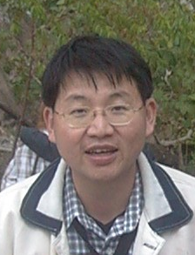 | 林基源  朝陽科技大學營建工程系副教授  國立中興大學土木工程學系博士  專長：土石流防治、防災工程、大地工程、地理資訊系統  電話：（04） 23323000轉4204  傳真：（04）23742325

